第一天 PS基础及选框工具

一，课程介绍：
设计：PS，AI，平面设计实战，电商设计，网页设计，UI设计
代码：HTML，css,div,dw,h5,c3,js,JQ,响应式，FL.

二，PS简介
ADOBE PHOTOSHOP CS6
PS是一款图像处理软件

三，软件界面
窗口——工作区——复位基本功能：让软件界面恢复到默认的标准状态
所有的控制面板都在窗口菜单中，可以对其进行隐藏和显示
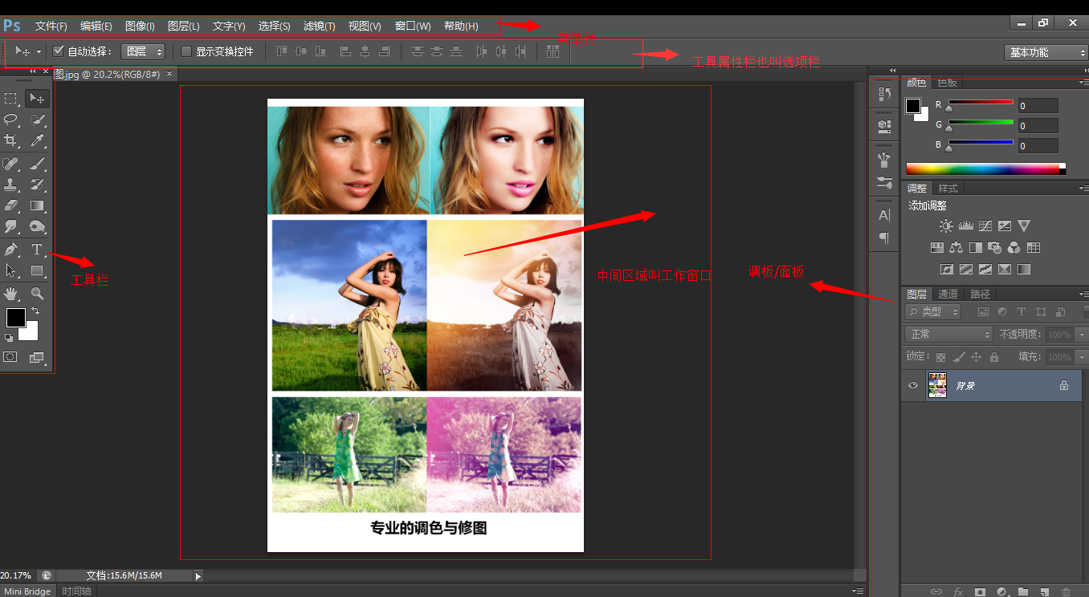
按下TAB键可以隐藏或显示工具箱，属性栏，控制面板
按下SHIFT+TAB键，可以只隐藏控制面板

四，新建文档：
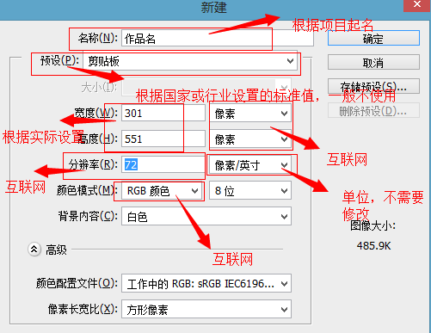
基于互联网设计（屏幕显示）：单位：像素，分辨率：72，颜色模式：RGB
基于印刷设计时：单位：毫米MM，分辨率：300，颜色模式：CMYK

五，工具：

矩形选框工具（椭圆选框）M
按SHIFT键可以强制为正方形（正圆）
按ALT键可以保持中心点不变
同时按下SHIFT+ALT键，可保持中心不变强制为正方形（正圆）

前背景色
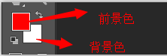
前景色填充：ALT+DELETE(删除)
背景色填充：CTRL+DELETE(删除)

按D键，恢复到默认的黑白色
按X键，前背景色的切换

移动工具V
功能：移动对象
复制：按下ALT键用移动工具进行拖拽

图层
新建图层：CTRL+ALT+SHIFT+N
图层编组：CTRL+G

保存和打开
保存：CTRL+S 可以把内容存储起来
另存为：CTRL+SHIFT+S,把文件重新保存一份
默认的格式：PSD（源文件格式）
打开的方式：CTRL+O
把文档拖拽至软件中也可以打开

六：移动选取与移动内容的区别
移动选区：绘制选区后，用矩形选框工具指在选区内，会出现白色箭头，可以移动选区。（属性栏中必须选中的新选区）
移动内容：绘制选区后，用移动工具指在选区内，会出现黑色箭头，可以移动选区内的内容。

七：选区的修改
边界：会得到有一定宽度的环形区域，会有羽化效果
平滑：把直角选区变成圆角选区
扩展：均匀的扩大选区
收缩：均匀的缩小选区

八：自由变换CTRL+T

按下SHIFT键，保持比例不变
按下ALT键，保持中心不变
调整四个角点可以调整整体比例，调整四个边点可以调整宽度和高度

按下SHIFT加工具本身的快捷键，可以切换选中的工具
CTRL+k:首选项

九，羽化SHIFT+F6
羽化：让边缘变得柔和，半透明
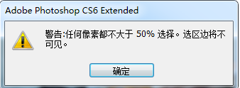
表示羽化半径过大
选区的布尔运算：加选区，减选区，与选区相交
载入选区：按下CTRL键，点击图层缩略图可得到相应的选区

十，常用快捷键
取消选区：CTRL+D
第一步撤销CTRL+Z,第二步以上的撤销CTRL+ALT+Z)默认撤销步数为20步。
放大：CTRL+”+”
缩小：CTRL+”-”
抓手工具：空格

